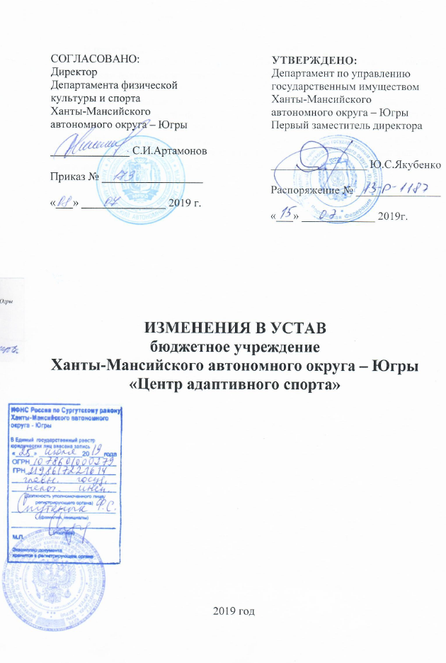

СОГЛАСОВАНО:  Директор  Департамента физической  культуры и спорта  Ханты-Мансийского  автономного округа – Югры  ______________ С.И. Артамонов  Приказ № __________________  «___» _______________ 2019г. |  | УТВЕРЖДЕНО:  Департамент по управлению государственным имуществом Ханты-Мансийского  автономного округа – Югры  Первый заместитель директора  _________________ Ю.С. Якубенко  Распоряжение № _______________  «___» _____________ 2019г.

ИЗМЕНЕНИЯ В УСТАВ
бюджетное учреждение
Ханты-Мансийского автономного округа - Югры
«Центр адаптивного спорта»

2019 год

В пункте 2.2:
- В подпункте 2.2.3 после слов «Доступная среда» слова «в Ханты-Мансийском автономном округе – Югре на 2014-2020 годы» исключить.
2. Дополнить подпунктами 2.2.6, 2.2.7 следующего содержания:
«2.2.6. Организация индивидуального отбора спортивно одарённых детей в отношении детей-инвалидов и лиц с ограниченными возможностями здоровья в Ханты-Мансийском автономном округе - Югре.
2.2.7. Обеспечение оказания услуг и проведения мероприятий, направленных на вовлечение граждан в добровольческую (волонтерскую) деятельность в сфере адаптивного спорта.».

